Arbeitsblatt 24: Religionsvergleich - Speisevorschriften



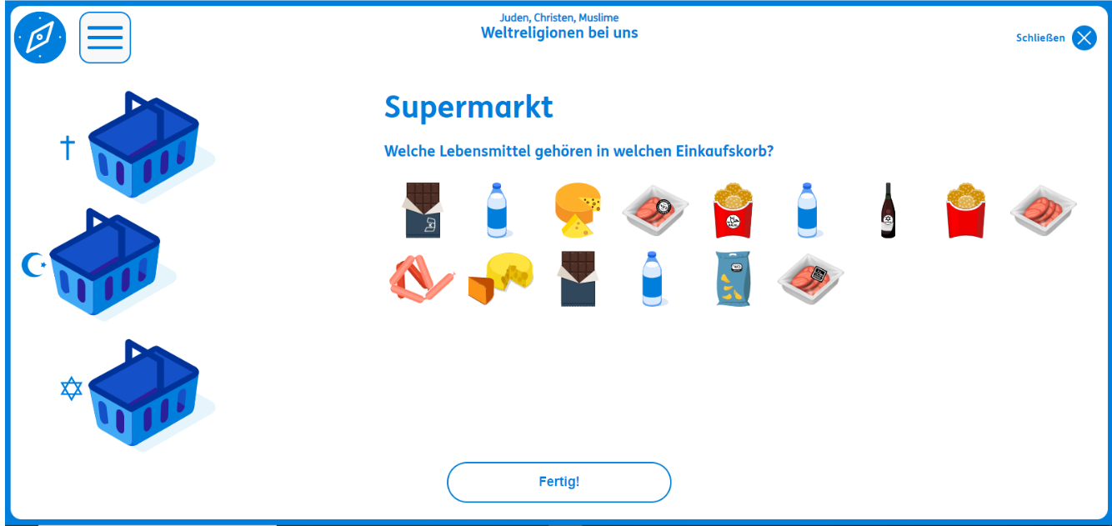
(Quelle: SWR – Screenshot aus dem Lernspiel)

Finde im Spiel Folgendes über Speisevorschriften von Juden, Christen und Muslimen heraus:

Welche Lebensmittel dürfen nach den jüdischen Speisevorschriften nicht zusammen gegessen werden?

____________________________________________________________________________

Wie nennt man Lebensmittel, die bei Juden als geeignet oder „rein“ betrachtet werden?

___________________________________________________________________________

Worauf sollten Christen in der Fastenzeit vor Ostern verzichten?

___________________________________________________________________________

Was gibt es in vielen christlichen Haushalten freitags? Warum?

____________________________________________________________________________

Welche Lebensmittel sind im Islam verboten?

_____________________________________________________________________________

Was heißt auf Arabisch „erlaubt“ und „verboten“ – in Bezug auf Speisen?
______________________________________________________________________________

Rollenspiel:

Bildet eine Gruppe und teilt die drei Religionen unter Euch auf. Plant einen Einkauf und tauscht Euch darüber aus, was Ihr in Eurer Religion essen dürft, und was nicht.

Wir sind eine jüdische / christliche / muslimische Familie. Beim Einkaufen müssen wir darauf achten, dass…
Rollenspiel:

Versetzt euch in einen Juden, einen Muslim und einen Christen hinein. Überlegt euch ein Gespräch, in dem die drei ihre Lieblingsessen und die Speisevorschriften ihrer Religion mit Unterschieden und Gemeinsamkeiten diskutieren.
Spielt das Gespräch vor den anderen Schüler/innen.

Findet im Spiel dazu folgendes über Speisevorschriften von Juden, Christen und Muslimen heraus:

